PRO IV.A
hodina č.13 – 15 KONŠTANTY

- tak, ako u premenných, aj konštanty slúžia ako miesta, kde sa uchovávajú dáta;
- na rozdiel od premenných, nemôžu zmeniť svoju hodnotu ;
- definovanie konštanty = inicializovanie (deklarácia a definovanie), neskôr už nemôžeme
priradiť inú hodnotu;
- v jazyku C++ poznáme dva typy konštánt :
1, literálne = hodnota, ktorá sa zadá priamo do programu
Napr.: int mojVek =20;
.... premenná mojVek je typu int a 20 je literálna (doslovná) konštanta ;
2, symbolické = reprezentované názvom;
Príklad:
- program má jednu celočíselnú premennú s názvom študenti, druhú premennú s názvom triedy,
Môžeme vypočítať, koľko máme pri danom počte tried študentov.
- predpokladajme, že trieda má 20 študentov;
studenti = triedy*20;
- 20 je literálnou konštantou;

-lepšie je, keď túto hodnotu nahradíme symbolickou konštantou;
studenti = triedy*studenti NaTriedu;
- výhodnejšie je preto, ak by sme chceli zmeniť v každej triede počet študentov, stačí to urobiť len
v mieste definovania konštanty studenti NaTriedu;
Konštanty definujeme:
- kľúčovým slovom const, typom konštanty, identifikátorom, po rovnítku hodnotou a ;
const unsigned short int studentiNaTriedu = 20
const int konstanta = 123;
const celociselna = -987;
const float CPlanck = 6.6256e-34;
const char male_a = 'a';
const char retezec = "Konstantni retezec."

Číselné konštanty

A) Celočíselné konštanty
- sú tvorené zápisom celého čísla.;
- môžu byť zapísané v desiatkovej, osmičkovej prípadne v šestnástkovej číselnej sústave;
- majú aj záporné hodnoty;

Pravidlo, podľa ktorého určujeme základ číselnej sústavy konštanty:

- 0 (číslica nula) predstavuje konštanty v osmičkovej sústave ;
- 0x alebo 0X (číslica nula nasledovaná znakom x) predstavuje konštanty v šestnástkovej sústave ;
- ľubovoľná číslica s výnimkou nuly je súčasť konštanty v desiatkovej sústave

desiatkový | osmičkový | šestnástkový
123 | 0173 | 0x7b
-987 | 0176045 | 0xfc25
255 | 0377 | 0xff
4567 | 010727 | 0x11d7
-4567 | 0167051 | 0xee29
B) Racionálne konštanty
- umožňujú zapísať číselnú konštantu, ktorá nemusí byť celočíselná;
- typ racionálnej konštanty je double;
napríklad: 12.34e5
- typ longdouble, pripojíme k zápisu písmeno L;
napríklad : 12.34e5L.

typ | bitu | mantisa | exponent | rozsah absolutnich hodnot (priblizne)
float | 32 | 24 | 8 | 3.4 10⁻³⁸ az 3.4 10⁺³⁸
double | 64 | 53 | 11 | 1.7 10⁻³⁰⁸ az 1.7 10⁺³⁰⁸
long double | 80 | 64 | 15 | 3.4 10⁻⁴⁹³² az 1.1 10⁺⁴⁹³²

C) Znakové konštanty
- sú tvorené požadovaným znakom, respektíve postupnosťou znakov, uzatvoreným medzi apostrofy.
'a' 'A' 'S' 'n' '}' '#' '"'

D) Konštantné reťazce
= reťazce znakov, sú tvorené znakom, slovom či vetou (postupnosťou znakov);
- začiatok a koniec sú vymedzené úvodzovkami;
"dve slova".. "Cela tato veta tvori jeden retezec."... "a" "Ahoj!"
- reťazce majú ešte jednu zvláštnu vlastnosť, posledný znak každého reťazca je nulový znak;
Tento znak má zápis '\0' a má kódovú hodnotu ASCII 0, slúži na ukončenie reťazca;
Pozrite sa na nasledujúce dve deklarácie:
Zapamätajte si:
- pri určovaní minimálnej veľkosti poľa pre uloženie reťazca nezabudnite na koncový nulový znak;

E) Vymenované konštanty
- dovoľujú vytvoriť nové typy a premenné, ktorých hodnoty sa obmedzujú len na množinu
uvedených hodnôt;
Napríklad:
- deklarujeme typ FARBA, ktorý bude nadobúdať nasledujúce hodnoty: CERVENA, MODRA,
ZELENA, BIELA a CIERNA;
Syntax deklarácie:
- začíname kľúčovým slovom enum, za ktorým nasleduje názov typu, ľavá zložená zátvorka, povolené hodnoty oddelené čiarkou a nakoniec pravá zložená zátvorka za ktorou je bodkočiarka;
Napríklad:
enum FARBA {CERVENA, MODRA, ZELENA, BIELA, CIERNA};
- to znamená:
- vytvorenie nového vymenovania FARBA, čím dôjde k vytvoreniu nového typu,
- vytvorenie symbolickej konštanty CERVENA s hodnotou 0, symbolickej konštanty MODRA
s hodnotou 1, symbolickej konštanty ZELENA s hodnotou 2,atď.
- každá vymenovaná konštanta má celočíselnú hodnotu, ak neurčíme inak, bude mať prvá
konštanta hodnotu nula a každá ďalšia bude vždy o jednotku väčšia;
- každú z týchto konštánt môžeme inicializovať na konkrétnu hodnotu a tým, ktoré nie sú
Inicializované sa priradí hodnota podľa predchádzajúceho;

Napríklad:
enum FARBA {CERVENA=100, MODRA, ZELENA=500, BIELA, CIERNA=700};
- konštanta CERVENA bude mať hodnotu 100,
MODRA bude mať hodnotu 101,
ZELENA bude mať hodnotu 500,
BIELA bude mať hodnotu 501,
CIERNA bude mať hodnotu 700;

- treba si uvedomiť, že vymenované premenné sú typu unsigned int a vymenované konštanty sú
celé čísla;
Využitie vymenovaných konštánt:
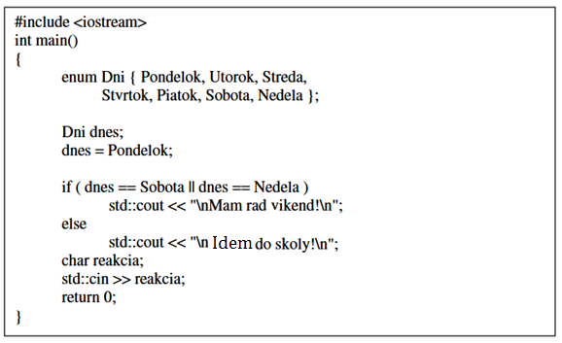
Analýza programu:
- v programe sme si vytvorili typ Dni, ktorý nadobúda hodnoty Pondelok, Utorok, Streda, Stvrtok,
Piatok, Sobota, Nedela;
- potom deklarujeme premennú dnes, ktorá je typu Dni;
- ak do premennej dnes vložíme hodnotu Sobota alebo Nedela, potom program vypíše správu ...
Mám rád víkend!
- ak vložíme jednu z ostatných hodnôt, program vypíše ... Idem do školy!...
- v premennej dnes je hodnota Pondelok .... vypíše mám ... Idem do školy!

Prerobíme tak, že vymenovaný typ nahradíme radom celočíselných konštánt:
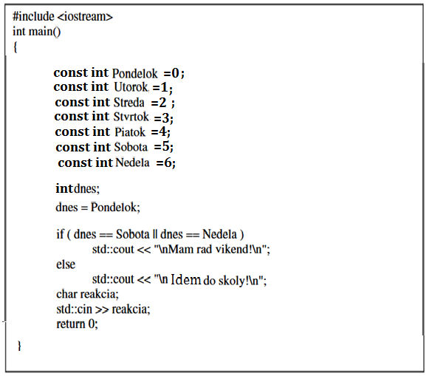
Analýza programu:
-výsledok bude rovnaký, ako v predchádzajúcom, ale každá z konštánt definuje ( Pondelok, Utorok,
atď.) a žiadny typ Dni tu nenájdeme.

